FACTURA
Fecha | Abril 14, 1999.
Pedido | N.A.
Nombre | MicroDiseño Ltda.
Responsable | Mario Muñoz.
Departamento | Ingeniería.
Dirección | Cl 32BB 76-120 Medellín .
Teléfono | 57(4) 341-5600.

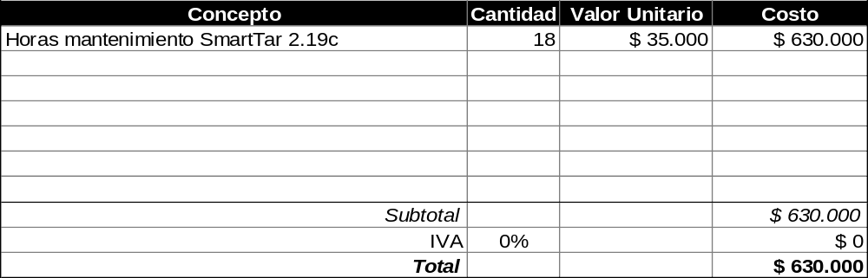
Gonzalo Contento Castaño.
C.C. 7’553.023 de Armenia Q.
Firma y/o sello:

